МІНІСТЕРСТВО ОСВІТИ І НАУКИ УКРАЇНИ
НАЦІОНАЛЬНИЙ УНІВЕРСИТЕТ “ЛЬВІВСЬКА ПОЛІТЕХНІКА”
ІНСТИТУТ КОМП’ЮТЕРНИХ НАУК ТА ІНФОРМАЦІЙНИХ ТЕХНОЛОГІЙ

Кафедра систем штучного інтелекту

Лабораторна робота №13
із дисципліни
Бази даних

Виконав:
Ст. групи КН-207
Гуменчук Б.Р.
Прийняв:
Мельникова Н.І.

Львів – 2018 р.
Мета роботи: Розробити SQL запити, які моделюють роботу тригерів: каскадне знищення, зміна та доповнення записів у зв’язаних таблицях.
Короткі теоретичні відомості.

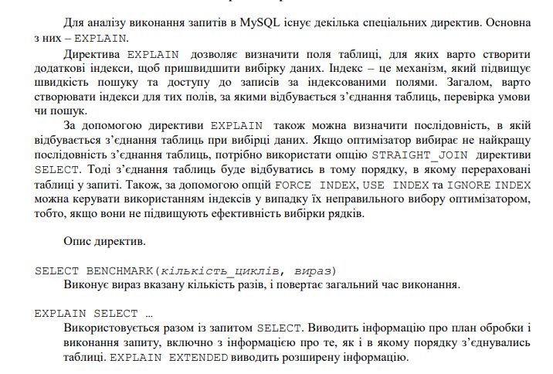

Хід роботи.
1. Переглянемо наявні індекси в book та performer.
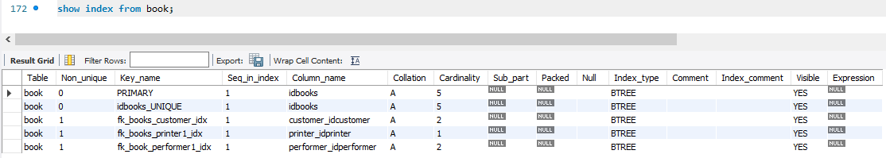
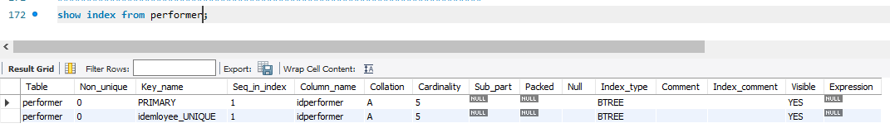
2. Створимо індекс для Performer.name та Performer.emeil
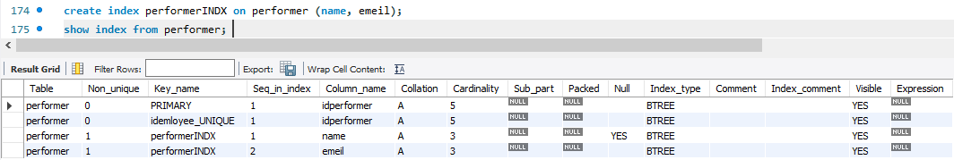
3. Виконаємо аналіз з Explain та straight_join
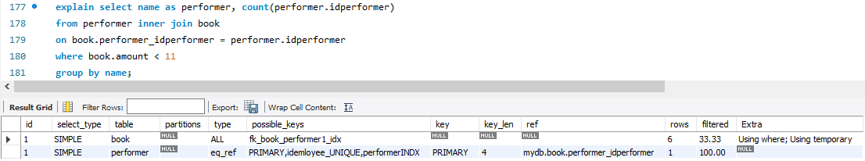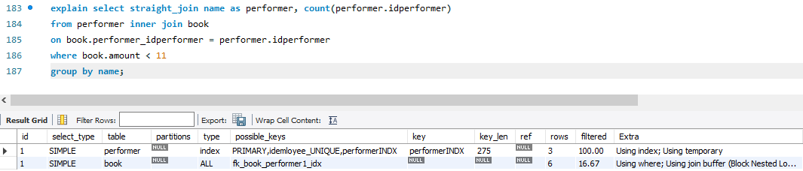
Висновок: На даній лабораторній роботі я навчився аналізувати і оптимізувати виконання запитів. Для аналізу запитів було використано директиву EXPLAIN, а для оптимізації – модифікація порядку з’єднання таблиць і створення додаткових індексів.

